Etapa 01 – Programação Android
Funcionalidades APP Cartão Fidelidade

Cadastro rápido do usuário:
private int id;
private int cpfCliente;
private String nomeCliente;
private String email;
private String permiteEmailSMS;
private List<CartaoFidelidadeDTO> cartaoCliente = new ArrayList<>();
private Date dtRegistro = new Date();

Interface para Administrador - Permite gravar
Interface para Usuário = Permite somente leitura.
Deve prover 10 pontos para serem preenchidos.
Um Cartão por CPF.
Poderão criar prêmios aos que mais consomem.
Criar um local para apresentar um texto explicando as regras do programa.
Depois de X refeições:
Traga um amigo para almoçar e ele não paga;
Ganhe um vinho para acompanhar sua refeição;
Escolha uma sobremesa grátis;
Volte no happy hour e ganhe 2 chopes de cortesia.

Normalmente, os seguintes elementos fazem parte do layout do cartão:
Logo da empresa;
Logo do programa (se houver);
Chamada explicando rapidamente as vantagens do programa;
Site do programa (no caso de acúmulo de pontos);
Endereços e contatos;
Imagens atrativas, muitas vezes com pessoas;
Local, no verso do cartão, para os carimbos (no caso deste tipo de programa).

Emissão de relatórios
Por cliente
Cliente beneficiados
Melhores clientes
Clientes com última visita acima de 1 mês.
Mala direta aos que tiverem permitido enviar e-mail/SMS.
Etapa 02 – Programação Android
Projeto com entregas semanais.
Data | Atividade
18/05/2020 | Apresentação do projeto e cronograma
25/05/2020 | Entrega das funcionalidades 1 e 2
01/06/2020 | Entrega das funcionalidades 3 e 4
08/06/2020 | Entrega das funcionalidades 5 e 6
15/06/2020 | Entrega com apresentação final – AV2
15/06/2020 | Apresentação final.
Completar o projeto implementando as funcionalidades de venda, integrando-a com a premiação (cartão fidelidade) já implementada.
01 - Cadastrar e LOGIN
- Com um Web Service após o cliente digitar o CPF identificar se ja esta cadastrado. caso não esteja realizar cadastro, caso esteja continuar.
- No Cadastro solicitar o CEP. Obter os dados de rua, bairro, cidade via web service de CEP.
- SITE_CEP = http://cep.republicavirtual.com.br/web_cep.php?cep=SEUCEP&formato=xml;
- SITE_CEP = https://viacep.com.br/ws/01001000/json/
- Persistir os dados em tabela de banco de dados relacional.
02 - Adicionar Pedido
- Apresentar lista de produtos.
- Permitir ao cliente realizar a adição do item.
- Persistir os dados em tabela de banco de dados relacional.
03 - Ver Carrinho
Listar os itens do pedido selecionados pelo ciente.
04 - Selecionar Pagamento
- Transferência Bancária, solicitar o comprovante.
- Cartão de Débito
- Cartão de Crédito
- Pick Pay
- Android Pay
05 - Cancelar Pedido
Remover todo os itens selecionados e o pedido
06 - Confirmar Pedido
Registar os dados em banco.
Apresentar o modelo de dados do banco de dados relacional.
Criar os casos de uso com fluxo principal. Este fluxo ajudará a vocês na codificação de cada uma das funcionalidade. Seria escrever o que o sistema faz para depois ficar simples a programação.
Modelo de dados sugerido:
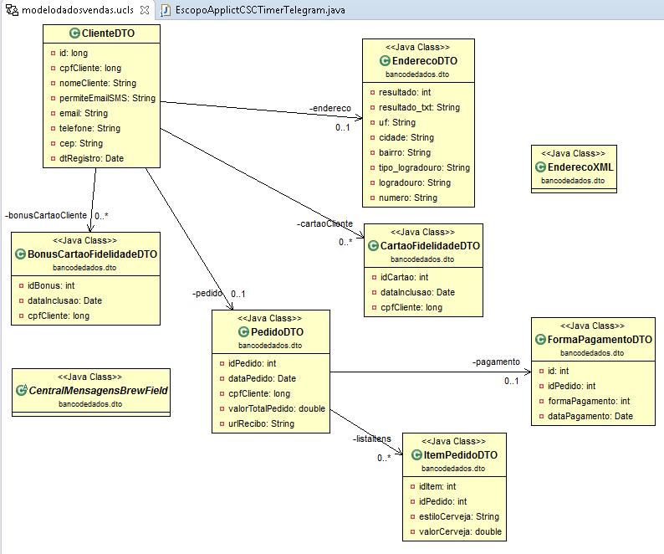
No GitHub https://github.com/douglasrm87/Programacao1e2, poderão obter a biblioteca XStream.jar.
Observar a classe:
package programacao2.aula07.swing.aovivo;
import com.thoughtworks.xstream.XStream;
import com.thoughtworks.xstream.io.xml.DomDriver;
public class NegocioXML
Exemplo para absorver dados de uma pagina.
private String carregarPaginaHTML(String cep) {
StringBuilder conteudoHTML = new StringBuilder();
URL tUrl;
InputStream tInput;
String tLinha;
try {
tUrl = new URL(String.format(CentralMensagensBrewField.SITE_CEP, cep));
tInput = tUrl.openStream();

try (InputStreamReader tArq1 = new InputStreamReader(tInput);
BufferedReader tArq2 = new BufferedReader(tArq1);) {
while (true) {
tLinha = tArq2.readLine();
if (tLinha == null) {
break;
}
conteudoHTML.append(tLinha);
conteudoHTML.append("\n");
}
} catch (MalformedURLException e1) {
System.out.println("URL inválida: " + e1.getMessage());
} catch (IOException e2) {
System.out.println("Erro na obtenção do objeto: " + e2.getMessage());
}
} catch (MalformedURLException e) {
e.printStackTrace();
} catch (IOException e) {
System.out.println(
"Servidor Keyserver não localiza. Verificar se o acesso ao servidor é válido e liberado pela Internet.");
}
return conteudoHTML.toString();
}

